En la Cruz: JESÚS nos muestra su amor / GUÍA 3 SEXTO BÁSICO

Nombre:………………………………………………………………………………………………………………..
Curso: ……………………………………………………………… Fecha: ………………………………………….
UNIDAD1: JESÚS CUMPLE SU MISIÓN HASTA LA MUERTE – Semana Santa.
OBJETIVO DE APRENDIZAJE: Comprender la misión de Jesús.
OBJETIVO DE LA CLASE: Comprender que Jesús de Nazaret nos libera de la esclavitud del pecado.

Lea atentamente y desarrolle guía de trabajo, pensando en Semana Santa.
1.- - Lee la lectura bíblica de Lucas 23, 33-43.:
“Cuando llegaron al lugar llamado La Calavera, crucificaron allí a Jesús y también a los malhechores, uno a la derecha y otro a la izquierda. Jesús decía:
-Padre, perdónalos porque no saben lo que hacen.
Después se repartieron sus vestiduras echándolas a suerte. El pueblo estaba allí mirando. Las autoridades de su parte se burlaban de Jesús y comentaban:
-A otros ha salvado, ¡que se salve a sí mismo, si es el Mesías de Dios, el elegido!
También los soldados le increpaban. Se acercaban a Él para darle vinagre, y decían:
-Si tú eres el rey de los judíos, sálvate a ti mismo.
Habían puesto sobre su cabeza una inscripción, que decía:
“Jesús de Nazaret rey de los judíos”.
Uno de los malhechores crucificados lo insultaba diciendo:
-¿No eres tú el Mesías? Pues sálvate a ti mismo y a nosotros.
Pero el otro intervino para reprenderlo, diciendo:
-¿Ni siquiera temes a Dios, tú que estás en el mismo suplicio?
Lo nuestro es justo, pues estamos recibiendo lo que merecen nuestros actos, pero éste no ha hecho nada malo. Y añadió:
-Jesús, acuérdate de mí cuando vengas como rey.
Jesús la dijo:
-Te aseguro que hoy estarás conmigo en el paraíso.”
>> <<
2.- – Comenta junto a tu familia: por qué molestaban a Jesús las autoridades, los soldados y el malhechor. Escribe lo que más te llame la atención de los comentarios:

3. - Descubra el mensaje de palabras en desorden.

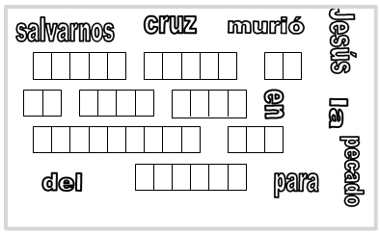

4. – Pinta el dibujo de “Jesús en la Cruz” y resalta las palabras rellenando a tu propio criterio.
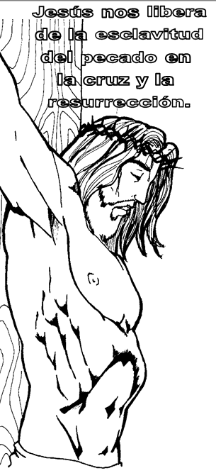

5.- ¿Qué le dirías a JESÚS?

SOLUCIONARIO O RESPUESTA ESPERADA
NÚMERO DE PREGUNTA | RESPUESTA
1 | Trabajo práctico, lectura familiar
2 | Comprensión de lectura y opinión del estudiante en base a la lectura.
3 | Trabajo práctico
4 | Trabajo práctico
5 | Pregunta abierta, opinión de estudiante

